OPTA espumante
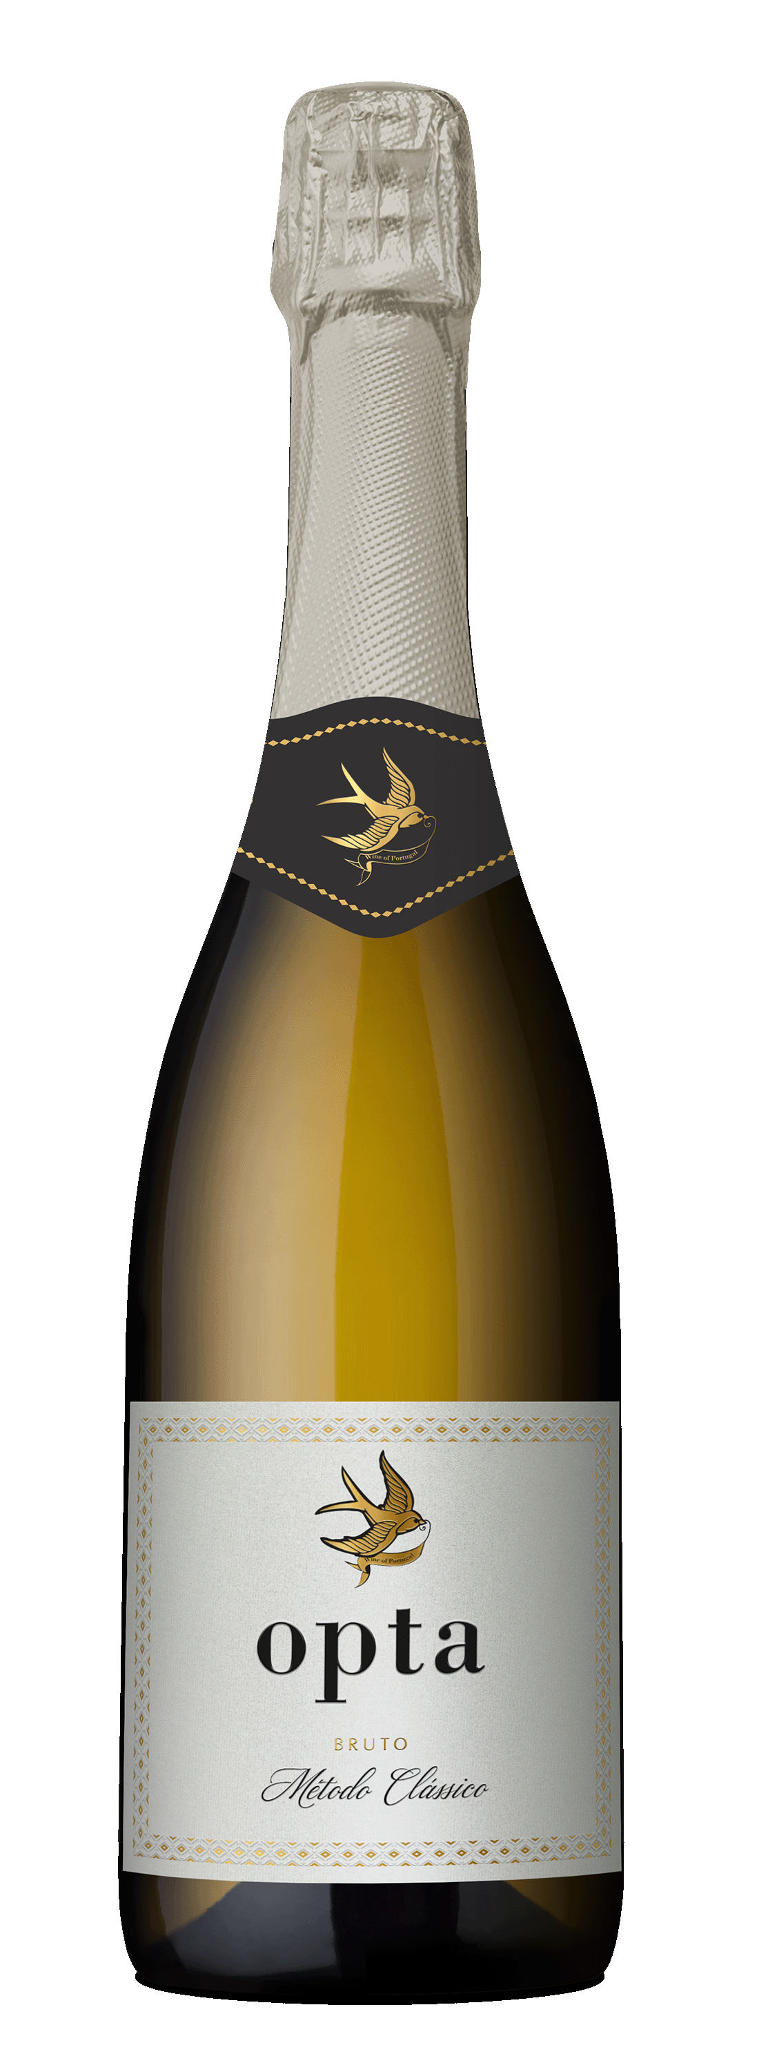
omschrijving
Deze Opta Millesime 2019 Vegan is de nieuwe espumante van de producent Opta.
Het is een blend van de drie bekendste en lokale witte druiven uit de regio, met invloed van het Atlantische klimaat dat helpt met een intense frisheid. De producent had er voor gekozen om de druiven met de hand te plukken met de klassieke methode van champagne. Deze espumante is gerijpt tijdens de tweede fermentatie in de fles voor 14 maanden voor de dégorgement.
De espumante is fantastisch in balans met fruit, zuren en de bubbel.

informatie
Product Code
Land Portugal
Producent Boas Quintas
Regio Bairrada
Kleur Licht geel
Druivensoort Maria Gomes, Bical, Cerceal
Smaak Frisse aroma’s met tonen van grapefruit, peer, citroen en brioche
Serveertip Als aperitief, bij salades, schelpdieren en visgerechten.
Serveertemperatuur 5°C - 7°C
Alcoholpercentage 12,5%
Bewaren 12°C - 18°C (kamertemperatuur)
Afsluiting Kurk

